TeachCenter #11: Best-Practice-Beispiel Exam-Printer im TeachCenter. Verwaltung von Prüfungsfragen und Erstellung von Präsenzprüfungen auf Knopfdruck
Autor:innen | Sebastian Fritsche (Institut für Werkstoffkunde, Fügetechnik und Umformtechnik), Stefan Kollegger (Institut für Maschinenelemente und Entwicklungsmethodik)
Veröffentlichung | Dezember 2023
Lizenz | Lizenziert unter der Creative-Commons-Lizenz CC BY 4.0 International

Wie erleichtern das TeachCenter (Exam) im Allgemeinen und das neue „Exam Printer“-Tool im Speziellen Ihren Prüfungserstellungsprozess?
Viele Lehrende nutzen bei der Prüfungserstellung und der Verwaltung von Prüfungsfragen für Präsenzprüfungen Tools wie Microsoft Office. Da fällt es oft schwer, den Überblick über alle Fragen zu behalten, alle auf dem neuesten Stand zu halten bzw. neue Varianten abzuleiten. Noch komplizierter wird es, wenn mehrere Personen an der Prüfungserstellung beteiligt sind.
Die Fragensammlung im TeachCenter (Exam) in Kombination mit dem neuen „Exam Printer” löst genau diese Probleme. Prüfungsfragen können im TeachCenter (Exam) einfach von allen berechtigten Personen erstellt, editiert und verwaltet werden.
Mit dem „Exam Printer“ können dann aus bestehenden Fragensammlungen Präsenzprüfungsbögen generiert und als PDF exportiert werden.
Die Nutzung der Fragensammlung im TeachCenter (Exam) bietet folgende Vorteile:
- Gewohnte TeachCenter-Umgebung zur Fragenerstellung und Verwaltung
- Datensicherheit und Datenschutz im Bezug auf die Fragensammlung
- Zugriffsrechte auf die Fragensammlung gezielt vergeben
- Nutzung von bestehenden Fragensammlungen (auch von Online-Prüfungen)
- Nutzung verschiedenster Fragetypen (Freitext, Multiple Choice, parametrisierte
- Berechnung etc.)
- Strukturierte Fragensammlung (Kategorien, Tags)
- Versionierung der Fragen und Fragestatistiken zur kontinuierlichen
- Verbesserung der Qualität
Durch den Einsatz des „Exam Printer”-Tools ergeben sich weitere Vorteile:
- Nutzen der TeachCenter-Fragensammlung auch für Präsenzprüfungen
- Prüfung einmalig konfigurieren und auf Knopfdruck
- Präsenzprüfungsbögen mit Zufallsfragen generieren
- Hinterlegen und Drucken von Musterlösungen
- Individuelle Gestaltung des Prüfungsbogens
Das neue Feature ist automatisch für alle TeachCenter-(Exam-)Kurse freigeschaltet.
Eine Schritt-für-Schritt-Anleitung für den Exam Printer finden Sie auf der TELucation-Website.

Erstellung und Verwaltung von Prüfungsfragen im TeachCenter (Exam)
Die Erstellung und Verwaltung von Prüfungsfragen erfolgt direkt in der Fragensammlung im TeachCenter (Exam). Bei jeder Frage kann im Feld „Allgemeines Feedback“ oder „Informationen zur Bewertung“ eine Musterlösung hinterlegt werden, wenn man später im „Exam Printer” diese Musterlösung als Vorlage zur Bewertung drucken möchte.
Auch wenn man später den Prüfungsbogen für eine Präsenzprüfung drucken möchte, wird zuerst im TC- (Exam-)Kurs eine Test-Aktivität erstellt. Wie bei Online-Prüfungen wird auch bei späterer Nutzung des Exam Printers die Gliederung in verschiedene Abschnitte und Seiten vorgenommen und jedem Abschnitt beliebig viele (Zufalls-)Fragen zugeordnet (Abb. 1).
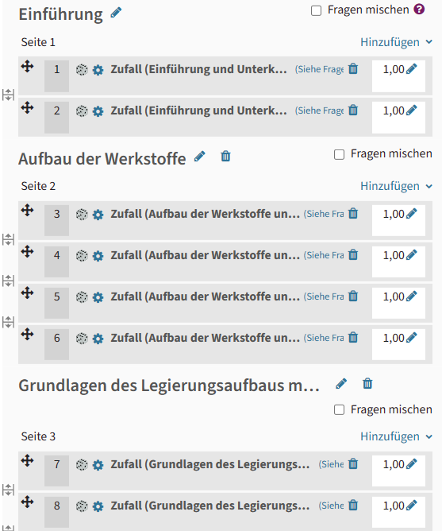

Präsenzprüfung auf Knopfdruck mit dem „Exam Printer”
Nach der Erstellung der eigentlichen Prüfung müssen im „Exam Printer” die PDF-Exporteinstellungen vorgenommen werden. Zum Beispiel kann hier das Deckblatt bearbeitet und Formatierungseinstellungen für Fragen festgelegt werden. Ist alles konfiguriert, kann mit einem Klick eine Präsenzprüfung generiert werden.
Der „Exam Printer” erstellt eine Prüfungsvorschau, in der nun konkrete Fragen aus der Fragensammlung statt Platzhalter für Zufallsfragen enthalten sind (Abb. 2). Ist man mit der Auswahl nicht zufrieden, kann man Fragen austauschen, löschen oder neue Fragen hinzufügen. Abschließend kann der Prüfungsbogen sowie die Musterlösung als PDF exportiert werden (Abb. 3).
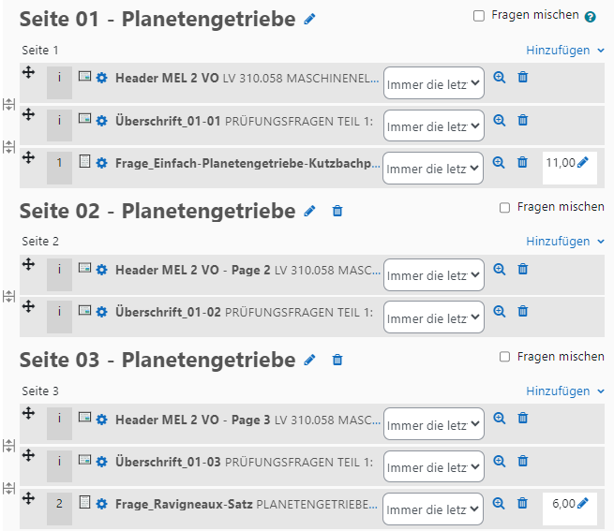
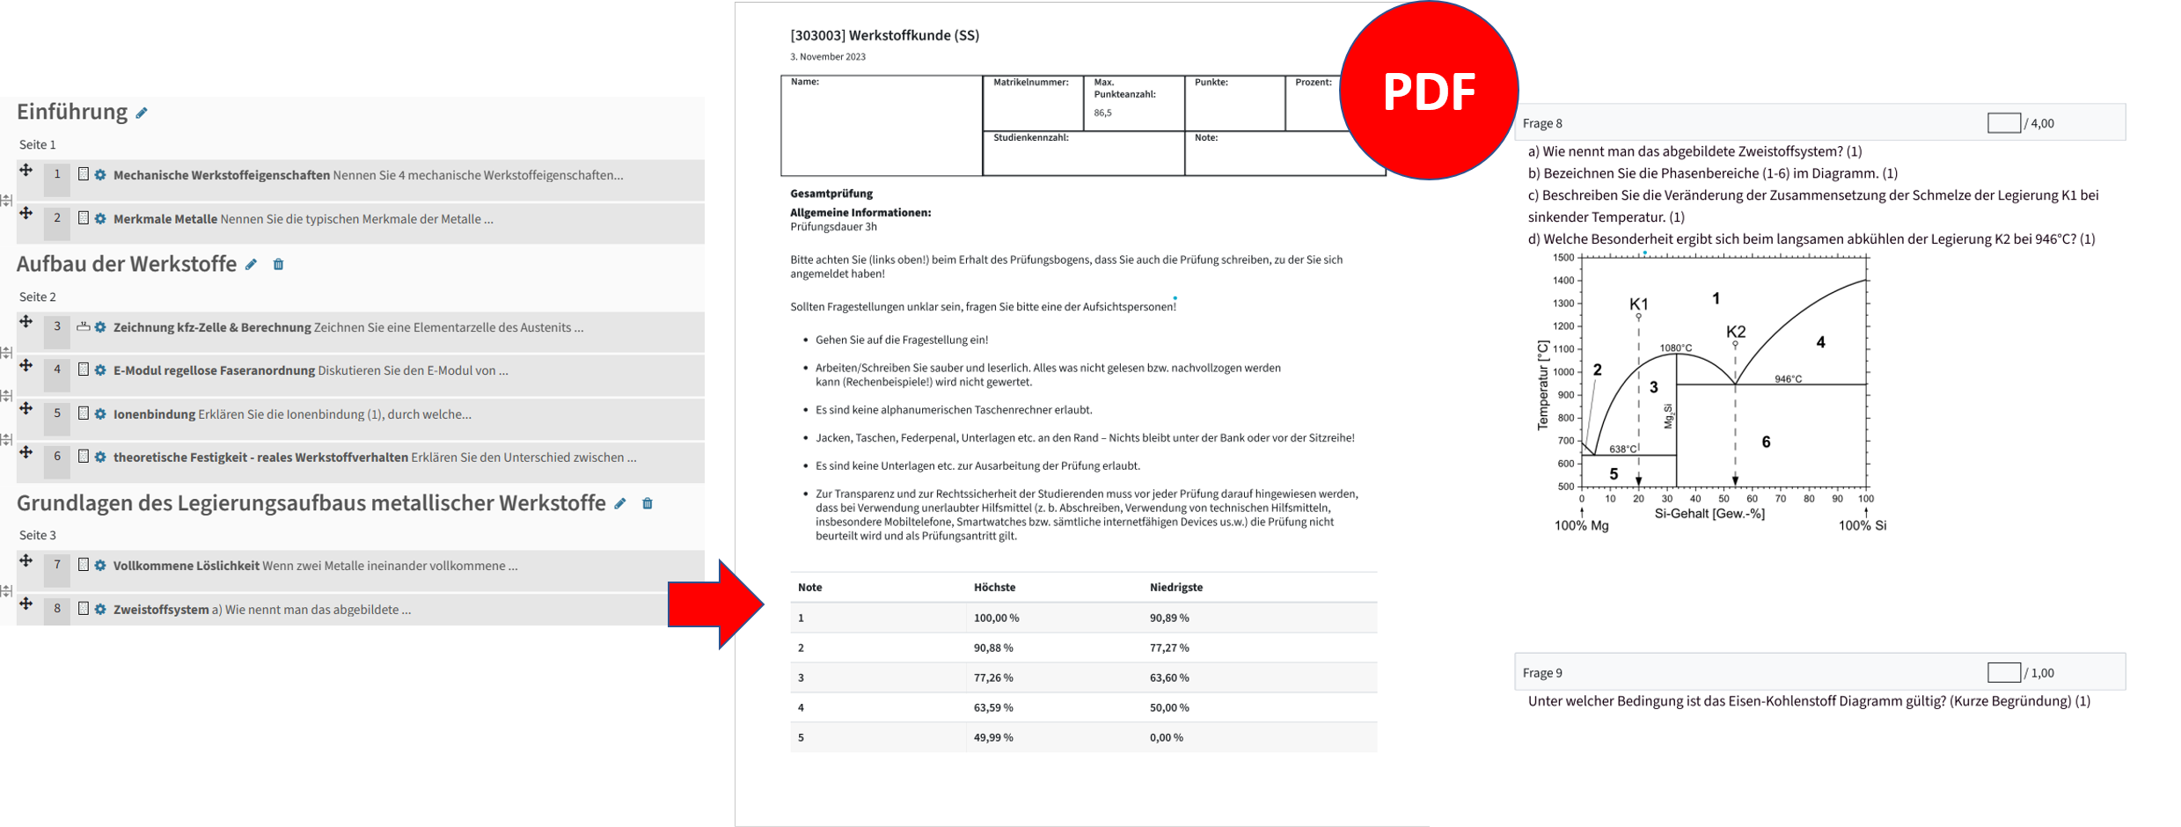

Prüfungskorrektur
Die Korrektur der Prüfung erfolgt auf Papier. Die Punkte können manuell im TeachCenter (Exam) nachgetragen werden, oder die PDF-Prüfungsbögen können auch als Vorlage für Prüfungen in anderen Systemen verwendet werden.

Tipps und Tricks aus der Praxis
Das Tool „Exam Printer” wurde von uns für die Vorlesungsprüfungen Werkstoffkunde und Maschinenelemente I & II genutzt. Folgendes hat sich dabei für die Erstellung von Prüfungsfragen bewährt:
- Gliederung der Fragensammlung in Kategorien und Unterkategorien: Macht die Fragensammlung übersichtlich und ermöglicht es, für den Test Zufallsfragen spezifischer auszuwählen.
- Musterlösung definieren: kann später gedruckt werden.
- Bilderskalierung in Frage und Lösung: Bildgröße sollte immer in %-Seitenbreite definiert werden.
- Verwendung von Tags: Wir strukturieren unsere Fragensammlung mit Tags, z. B. answertime:x. Das x steht für die Beantwortungszeit in Minuten. Der „Exam Printer” kann daraus eine Gesamtprüfungszeit berechnen. Weitere mögliche Tags: Schwierigkeit der Frage (S:1-leicht, S:2-mittel, S:3-schwer) oder Lernziel-Level (LZL:1-wissen, LZL:2-verstehen, LZL:3-anwenden, LZL:4-problemlösen).
Tipps für das Generieren einer PDF mit dem „Exam Printer”:
- Copy / Paste: Beim Kopieren eines PDFs aus bestehenden Dokumenten empfehlen wir, den Text unformatiert zu kopieren, da es sonst zu Anzeigefehlern kommen kann.
- Individuelles Deckblatt: Unser Template enthält z. B. den Notenschlüssel, der im TeachCenter-Kurs hinterlegt ist.
- Kopfzeile mit Infobox: In Maschinenelemente I & II VO wird jeder Abschnitt von einer anderen Person beurteilt. Deshalb haben wir auf jeder Seite eine Kopfzeile für Namen und Matrikelnummer eingefügt. So kann man alle abgegebenen Seiten jederzeit zuordnen.

Kontakt
Bei Fragen zum „Exam Printer” kontaktieren Sie den TeachCenter-Support: tc@tugraz.at

Sticker zum Beitrag
